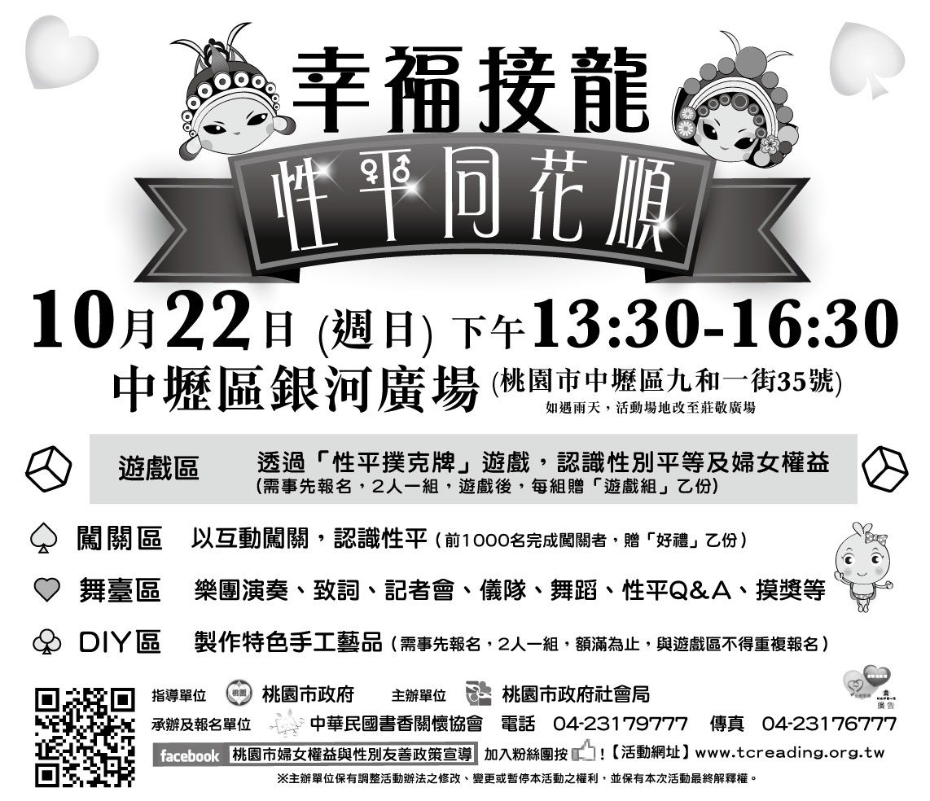
-------------------------------------------報 名 表-------------------------------------------
主要聯絡人/參加者姓名(一)： 參加者姓名(二)：
「性平撲克牌」
遊戲區
(2人一組)
電話： 手機： Ｅ-mail：
--------------------------------------------------------------------------------
主要聯絡人/參加者姓名(一)： 參加者姓名(二)：
電話： 手機： Ｅ-mail：
------------------------------------------------------------------------------------------
主要聯絡人/參加者姓名(一)： 參加者姓名(二)：
ＤＩＹ區
(2人一組)
電話： 手機： Ｅ-mail：
--------------------------------------------------------------------------------
主要聯絡人/參加者姓名(一)： 參加者姓名(二)：
電話： 手機： Ｅ-mail：
以上活動，每人限選一項，額滿為止。請於10月13日前請將報名表填妥後，並請來電確認是否報名成功
「幸福接龍 性平同花順」大型活動
主要聯絡人姓名 |  |  |  | 單位
電話 |  |  |  | 手機
E-mail
「性平撲克牌遊戲區」-團體報名
(2人一組，不得與「DIY區」重複報名)
編號 | 參加者(一) |  | 電 話 | 參加者(二) |  | 電 話
1
2
3
4
5
6
7
8
9
10
11
12
13
14
15
16
17
18
19
20
「幸福接龍 性平同花順」大型活動
主要聯絡人姓名 |  |  |  | 單位
電話 |  |  |  | 手機
E-mail
「DIY區」-團體報名
(2人一組，不得與「性平撲克牌遊戲區」重複報名)
編號 | 參加者(一) |  | 電 話 | 參加者(二) |  | 電 話
1
2
3
4
5
6
7
8
9
10
11
12
13
14
15
16
17
18
19
20

